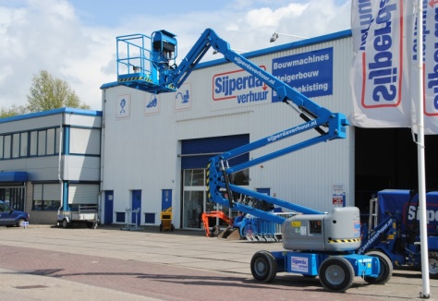



**Knik-telescoophoogwerker zelfrijdend accu 16 mtr.**

**Genie Z45/25J  
Knik- telescoophoogwerker waarmee op een snelle, veilige en efficiënte manier werkzaamheden op grote hoogte of moeilijk te bereiken plaatsen uit te voeren zijn.**  
  
- Eigen gewicht: 7.967 kg  
- Maximale last: 227 kg  
- Werkhoogte: 15,94 mtr.  
- Platformhoogte: 13,94 mtr.  
- Platformafmeting (L x B): 1,83 x 0,76 mtr.  
- Transportlengte: 6,83 mtr..  
- Transporthoogte: 2 mtr.  
- Transportbreedte: 1,79 mtr.  
- Maximale rijsnelheid (langzaam/snel): 0,8 / 4,8,km/u.

- Te gebruiken op vlakke verharde ondergrond.  
- Buiten en binnen gebruik.  
- Voorzien van “non-marking” banden.  
- Voorzien van scheefstandbeveiliging.  
- Accu aangedreven.  
  
**\* Specificaties kunnen per machine verschillen.**

